Gabriela Santana da Silva RA: F2698E5

Isabella

Michel do Nascimento Silva RA: F3364F3

Murilo Henrique Martins Silva RA: F3214A5

Pedro Henrique Silva Ribeiro RA: N647124

Vinicius Gamas Nati RA: F19HIC9

**Aula Prática 3 - Exercícios: Diagrama de Atividades – Sistema Hoteleiro**

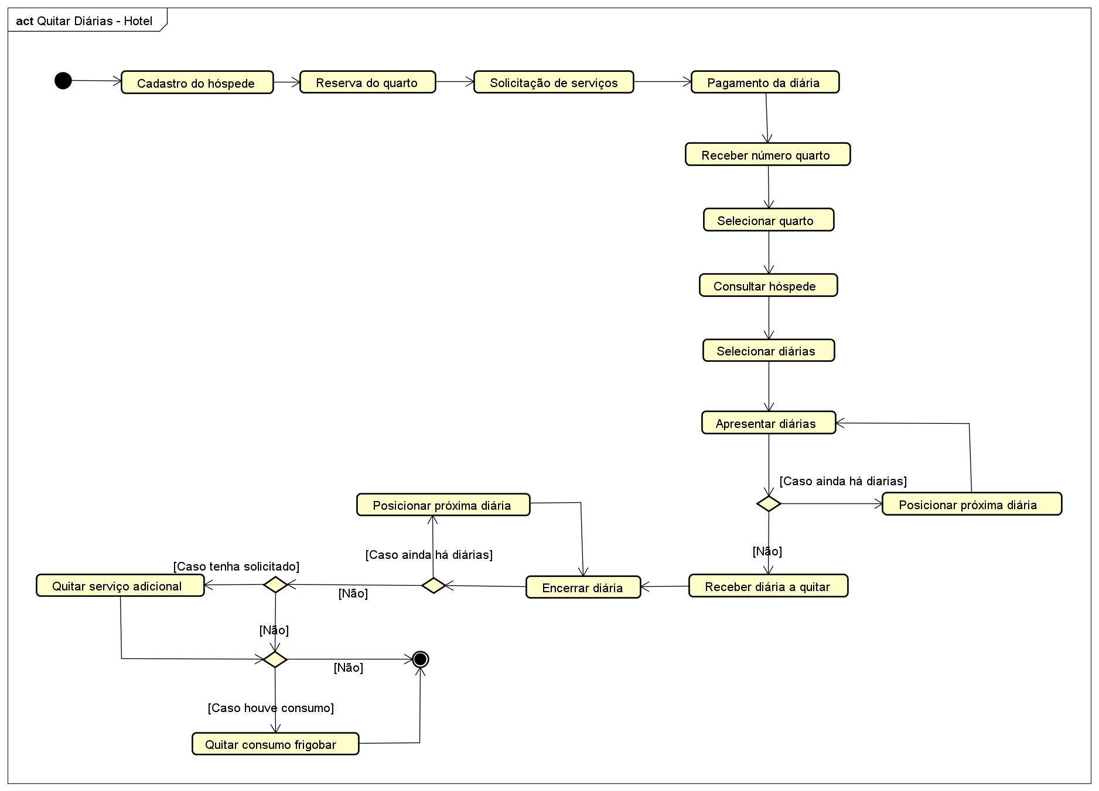

Diagrama elaborado no programa Astah Profissional - 2021

**Justificativas:** Para o diagrama de atividades referente ao processo de quitar as diárias, optamos por exemplificar bem o funcionamento do sistema de acordo com a função do funcionário/administrador na questão de finalizar as diárias, desde do cadastro do hóspede ao quitar serviço adicional ou frigobar (se necessário) ao encerramento da diária. Note-se que o processo se repete caso ainda é necessário encerrar mais diárias do mesmo hóspede na ação “Posicionar próxima diária.”